Setup
We assume we have received the following from the venue / organizers:
- table & chair(s) for the FOH positon
  - a desk or table for speakers to put their laptop on
  - a desk for us to put the mixer laptop and the audio mixer on
  - a projector (with a cable long enough to reach to the speaker desk)
  - at least one loudspeaker /PA (ideally with enough cable to reach the FOH module)
  - a network port with either VOC VLAN oder public Internet

- → https://c3voc.de/checklists

Setting up a lecture room using room set 2.0
The Case 2.0 is an evolution of our classic “standard setup” originally designed for conferences in universities or other rooms prepared for presentations.
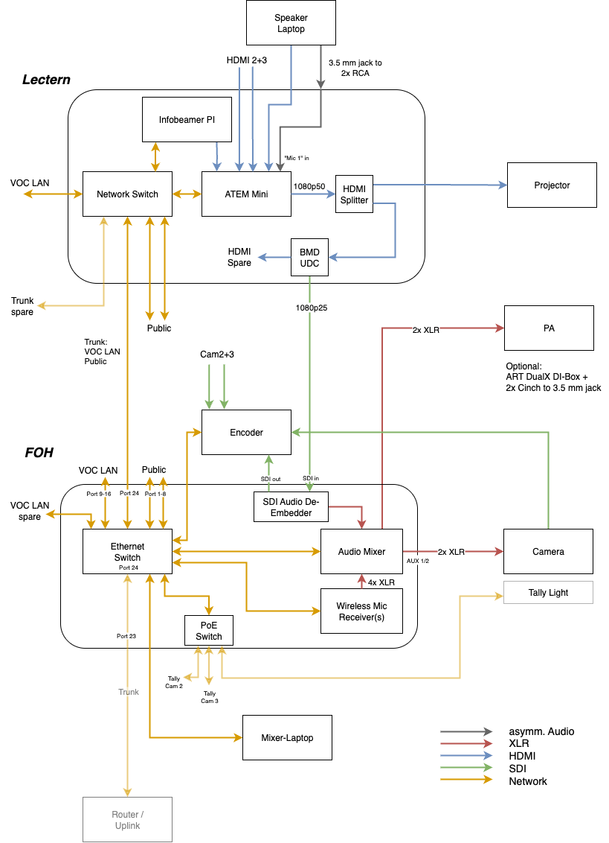
Brief buildup flow:
- Move Case x.2 near the FOH position
  - Take the lectern module to the stage and place it somewhere convenient, you need following accessories:
    - 1x Schuko to TRUE1 cable
    - 2x HDMI cables,
    - 1x box: speaker adapters
  - Take the FOH and encoder modules to the FOH position
    - 1x Schuko to C13 cable,
    - 1x Schuko to TRUE1 cable,
    - 1x ethernet (FOH to encoder)
    - 1x SDI 2m (FOH “SDI out” to encoder “Slides”)
    - optional: long Schuko power cable
  - Connect lectern and FOH module with long Ethernet and SDI cables
    - 1x SDI 20m: lectern to FOH SDI In
    - 1x Ethernet 20m: lectern → FOH switch, port 23/24
  - Place camera near FOH
    - Place a 3-way power strip at the tripod, connect to power strip at FOH module
    - Place camera on tripod and connect power
    - Attach preview monitor to camera
  - Connect camera
    - 1x SDI 2m/10m: to encoder “Cam 1” with an SDI cable
    - 2x XLR 5m: to FOH “Aux 1+2”
  - Connect ethernet uplink to either
    - a) VOC VLAN port provided by NOC or
    - b) public network using the TP-Link WRT Router

Old

Setting up a room using an old room set
Alte Version ausklappen
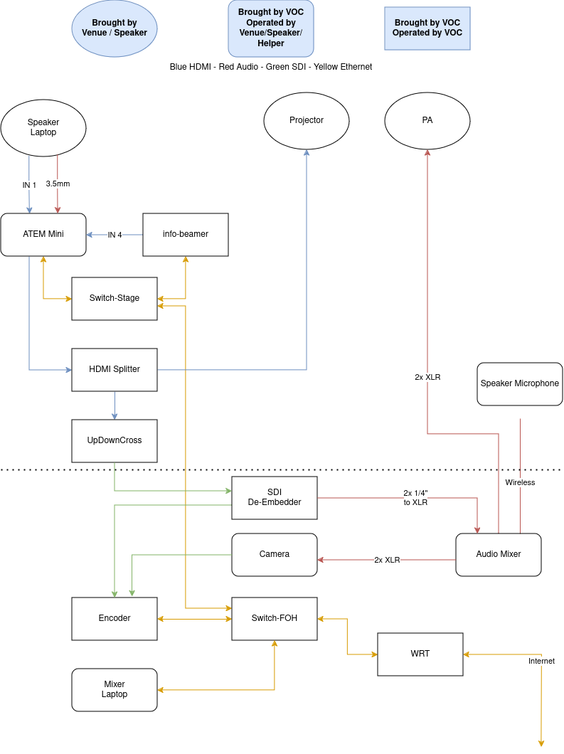
Platzierung der Hardware:
- Hörsaal o.ä. (Audio und Beamer vorne):
  - Kamera, Mixer-Laptop, Encoder und Audio an geeigneter Stelle zusammen aufbauen
  - ATEM Mini und Infobeamer vorne + Wandlung auf SDI und HDMI
  - Kabel zw. Bühne und Regie-Arbeitsplatz:
    - SDI für Slides zum Encoder (ca. 60 m (teils als zwei Kabel) vorhanden)
    - Netzwerk (20 + 15 + 10 m vorhanden)
    - 2x XLR Richtung PA (4x 30m (als 20 + 10 m) vorhanden)
  - Wenn Kameras im Saal vorhanden sind, kann der Encoder auch vorne platziert werden, um sie mit einem der kurzen SDI-Kabel an den Encoder anzuschließen
  - Kabelstrecken bleiben gleich, weil das Kamerasignal nach vorne muss.
Nicht eingezeichnet:
  - Strom
  - Netzwerk-Router aka. WRT, wenn nur wenige Säle oder kein Layer 2/ VLAN zwischen Sälen
  - Speziallösungen für Audio-Input in die Saalanlage/ PA

